桃園市立大溪木藝生態博物館
學校機關團體預約導覽申請辦法
一、桃園市立大溪木藝生態博物館（以下簡稱本館）為提供公益性質團體參觀、維持導覽參觀品質以及維護歷史建築，特訂定本辦法。
二、申請資格
（一）適用對象：1.政府機關。2.政府立案之國內各級公私立學校團體，可預約團體導覽。3.政府立案之公私立社會福利團體與社會福利工作機構：以身心障礙團體、經濟弱勢團體與弱勢家庭、新住民、原住民等社福團體為主。
（二）人數限制：申請團體參觀總人數達15人以上，方可申請預約團體導覽服務。為維持參觀品質及維護歷史建物，同一場次僅受理70人以內團體導覽解說服務。
（三）為提倡專業導覽解說服務、使用者付費原則及協助轄內文化旅遊發展，目前本館只開放政府機關、學校團體及社會福利團體與社會福利工作機構申請免費團體導覽。非適用本申請辦法之對象，如需導覽服務，請自行電洽相關導覽協會團體。
三、服務場次
（一）本館平日開館時間，上午時段以及下午時段各一場次。
（二）本館平日開館時間，為週二至週五，不含例假日及國定假日，請注意本館官方網站及臉書粉絲專頁的開館日公告。
（三）每一場次導覽時間需滿60分鐘。若團體導覽行程未滿60分鐘，建議自行參觀，逕洽各館舍服務員及志工能提供簡單解說。
四、申請程序
（一）採預約制度，學校機關團體須至少於參觀日期前14個工作天提出申請。依申請先後順序安排導覽，導覽時段上下午各一場次，額滿為止。
（二）於本館官方網站下載「桃園市立大溪木藝生態博物館學校機關團體預約導覽申請表」，將表單填妥後回傳信箱：033888600a304@gmail.com，或傳真(03)388-8907，且以電話確認。
（三）政府機關、學校團體、社福機構須於參觀日期前14個工作天行文至本館，並檢附正本「桃園市立大溪木藝生態博物館學校機關團體預約導覽申請表」，且以電話確認。
（四）本館將在收件後5個工作天內以電話聯繫申請人確認申請內容並以電郵確認導覽行程。
（五）未完成申請程序或有內容不完備、不實之情形，本館得不受理申請或取消行程。
（六）申請時段若已額滿，行程將改為自行參觀或請自行電洽相關導覽協會團體。
五、申請須知
（一）本館館舍空間屬歷史建築，為維護團體導覽品質及歷史建物，若團體人數超過30人，將分組進行導覽。
（二）行程、人數若有變動，請務必於參觀日期前3天致電及電郵通知，若未通知或逾時通知，本館得取消行程。
（三）凡無法於預約時間到達本館者，請事先告知本館；無故未到或遲到20分鐘以上者，本館得取消行程。
六、申請團體若有下列情形者，將不再接受相同團體之預約申請：
（一）無法於預約時間到達本館，且未事先告知本館者。
（二）非遇天災人禍不可抗力之情形，遲到逾20分鐘以上者。
（三）違反本館參觀須知，情節嚴重者。
（四）前項情形，本館得依個案情節裁量之。
七、本館團體預約導覽服務窗口
教育推廣組公共服務專員范先生或張先生，電話：(03)388-8600#304。
八、本辦法經公告後實施。
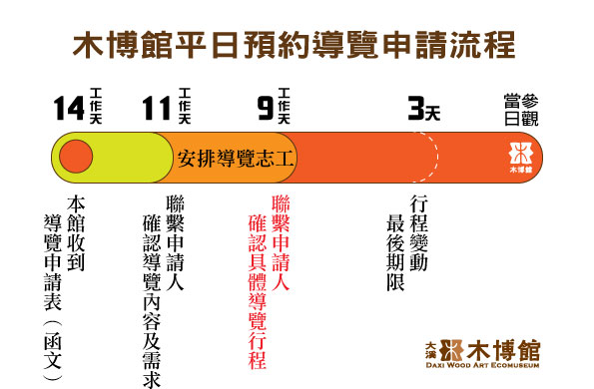

桃園市立大溪木藝生態博物館學校機關團體預約導覽申請表
參觀日期 | 年 月 日  星期  (周二至周五，不含國定假日) |  |  | 學校系所／機關科室
申請人姓名 |  |  |  | 學校／機關  所在縣市
申請人職稱 |  |  |  | 聯 絡  E-mail
聯絡電話 | 辦公室：  手機： |  |  | 聯 絡  傳真號碼
學校機關團體預約導覽服務
參觀時間  （請勾選） | □上午( 9:30~12:00)  □下午(13:00~17:00) |  |  |  |  | 停留時間 | 時 分～ 時 分
成員人數 | 領隊 人，成員 人，隨隊 人，共 人。
預定參觀主題（請勾選，至多兩項）
□主題1：  老城區公有館舍群 |  | 為戶外行程步行約600公尺，透過導覽員的介紹，了解木博館館舍群與大溪之間的關係，欣賞每一棟老城區公有館舍以及每棟歷史建築的故事。行程約1小時，中途不進入館舍室內。
□主題2：  四連棟 |  | 四連棟定位為大溪木藝生態博物館的常設展館，以「大溪人的生活與歷史」為題，在大歷史的架構下，結合在地人的生命記憶，述說大溪如何發展為蘊藏豐厚文化底蘊的老城鎮。導覽行程約1小時。
□主題3：  李騰芳古宅 |  | 「李騰芳古宅」的格局、風水、裝飾皆極具特色且保存完善，並象徵著李家大溪在地深根的過程，為桃園市國定古蹟。導覽行程約1小時。  ※李宅地點與其他參觀主題距離較遠，若與其他主題搭配，請自行處理交通方式。
□主題4：  當期特展 |  | 本館當期特展請參考本館官方網站及臉書粉絲專頁。  官方網站：http://wem.tycg.gov.tw/index.jsp  臉書粉專：https://www.facebook.com/DaxiWoodartEcomuseum/
當日行程  連絡人 | 姓名 |  |  | 職稱 |  |  |  | 手機號碼
申請人簽名或蓋章 |  |  | 申請單位主管簽名或蓋章 |  |  |  |  | 本件受理人（由本館填寫）
- 申請程序請先詳閱「桃園市立大溪木藝生態博物館學校機關團體預約導覽申請辦法」。
二、採預約制度，須至少於參觀日期前14個工作天提出申請程序。依申請先後順序安排導覽，導覽時段上下午各一場次，額滿為止。
三、將表單填妥後回傳信箱033888600a304@gmail.com或傳真03-388-8907，並以電話確認。
四、本館將在收件後五個工作天內以電話及電郵聯繫申請人確認申請內容。
五、未完成申請程序或有內容不完備、不實之情形，本館得不受理申請或取消行程。

